TIS GmbH ehrt Jubilare aus 2023
Zum Ende des Jahres hat die TIS GmbH erneut ihre Jubilare geehrt. 2023 waren es insgesamt acht Mitarbeitende, die ihr Firmenjubiläum feiern konnten.

Andre Tebrügge und Arnd Burchardt feierten ihr 25-jähriges Jubiläum, Guido Elsinghorst sein 20-jähriges Jubiläum. Darüber hinaus feierten Marco Schreiber, Carsten Dünne, Anna Demming, Mathias Emmerich und Dennis Lorei jeweils ihr 10-jähriges Firmenjubiläum.

Markus Vinke, Geschäftsführer der TIS GmbH, freut sich über die lange Betriebszugehörigkeit der Mitarbeiter: “Mitarbeiterbindung wird bei TIS groß geschrieben. Daher ist es immer wieder schön zu sehen, dass unsere Mitarbeiter über viele Jahre hinweg bei uns bleiben.” Fabian Bielefeld, ebenfalls Geschäftsführer der TIS GmbH ergänzt: “Ich bin stolz auf unser Team und freue mich, dass sich die Mitarbeitenden wohlfühlen.”

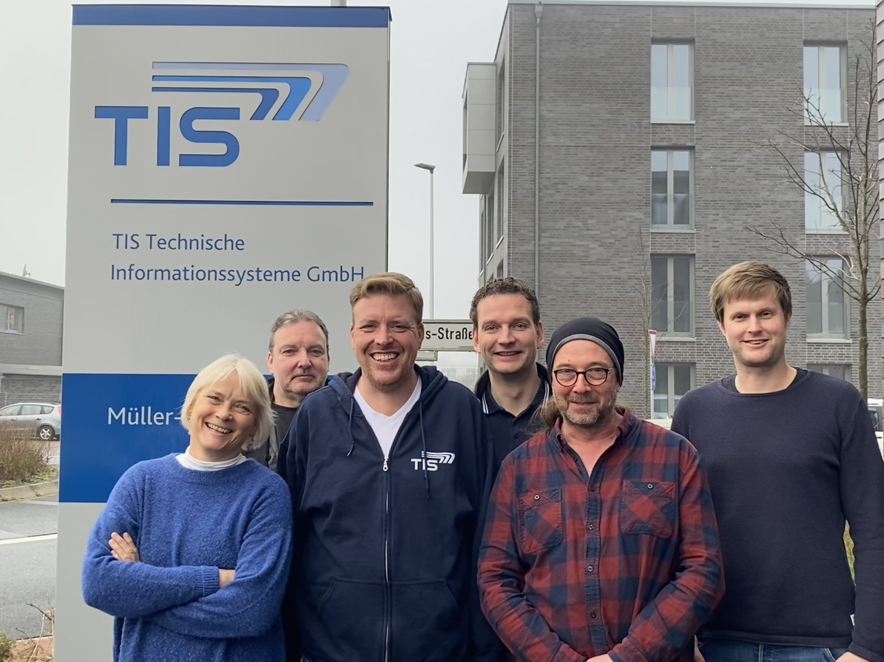
v.l.n.r. Anna Demming, Andre Tebrügge, Guido Elsinghorst, Carsten Dünne, Arnd Burchardt, Mathias Emmerich
Es fehlen: Marco Schreiber und Dennis Lorei

